1 de noviembre de 2019 | En el marco del proyecto Colombia se compone.
El Banco de la República presenta sus dos nuevas producciones discográficas
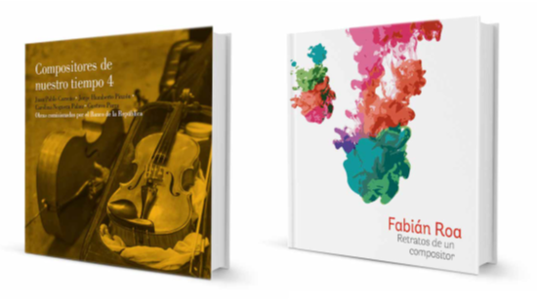
Con el objetivo de resguardar y difundir el patrimonio musical del país, el Banco de la República encarga, graba y divulga obras de compositores colombianos. Como resultado de esta labor, las piezas musicales se recopilan en producciones discográficas que posibilitan su circulación hacia diferentes públicos. Como cierre de su Temporada Nacional de Conciertos 2019 y como parte de la programación del ciclo ‘Colombia se compone’, que se realizará durante noviembre en la Sala de Conciertos de la Biblioteca Luis Ángel Arango, el Banco de la República presentará al público el próximo 27 de noviembre dos nuevas producciones discográficas: el cuarto volumen de la serie Compositores de nuestro tiempo con obras de Carolina Noguera, Juan Pablo Carreño, Gustavo Parra y Jorge Pinzón; y el cuarto volumen de la serie Retratos de un compositor, este dedicado al compositor santandereano Fabián Roa.
El lanzamiento contempla dos eventos:
- A las 6:30 p.m. la charla Dos discos, cinco compositores, en el auditorio de la Sala Audiovisuales de la Biblioteca Luis Ángel Arango, en la que participaran los compositores incluidos en estas grabaciones. Más información>>>

- A las 7:30 p.m. el concierto Comisiones y retratos 2019 en la Sala de Conciertos de la BLAA, en el que se interpretarán tres de las obras incluidas en estos discos: Cygnus de Jorge Pinzón, Un lugar en el viento de Fabián Roa y Aspic de Gustavo Parra. Más Información >>>
La evolución y los constantes cambios del concepto de gestión cultural en los últimos años, han hecho que las acciones de las áreas de la Subgerencia Cultural del Banco de la República centren su interés en la creación de escenarios interactivos y pedagógicos que, por medio de la exploración artística, contribuyan al fortalecimiento del entorno cultural de los colombianos. En esta línea, la sección de música, desde hace más de 20 años, contribuye al fomento de la creación de los compositores colombianos por medio de comisión encargo de una obra y la programación de concierto dedicados a la obra para música de cámara de compositores colombianos vivos.
Como un voto de confianza hacia los compositores y un impulso a su talento, lo que inició en 1997 como un programa de comisiones anuales, es en la actualidad un programa consolidado que reúne obras comisionadas desde 1965, recopiladas en cuatro producciones discográficas reunidas en la serie Compositores de nuestro tiempo, en las que se pueden escuchar más de 20 obras que permiten apreciar la música colombiana actual desde las diversas miradas de varias generaciones de compositores.

Otra manera de fomentar la creación musical es la realización de conciertos monográficos que, desde 2012, son grabados como una forma de conservación de documentos sonoros que dan cuenta del desarrollo de la composición musical en el país. Este año se lanzará el cuarto disco de esta serie, denominada Retratos de un compositor, el cual está dedicado a la obra del compositor santandereano Fabián Roa.
Los dos nuevos discos del Banco: Compositores de nuestro tiempo, Vol. 4 y Retratos de un compositor: Fabián Roa, serán presentados en un concierto abierto al público el miércoles 27 de noviembre a modo de cierre de la Temporada Nacional de Conciertos de este 2019. El programa incluirá Aspic de Gustavo Parra, Cygnus de Jorge Pinzón y Un lugar en el viento de Fabián Roa.

Sobre los compositores

Carolina Noguera: Doctora y Magíster en composición del Conservatorio de Birmingham (Birmingham City University), compositora egresada del programa de Estudios Musicales de la Facultad de Artes de la Pontificia Universidad Javeriana.

Juan Pablo Carreño: Formado en Colombia, Estados Unidos y Francia, estudió composición en la Universidad Javeriana, en la Florida International University y en el programa de composición del Conservatorio de París.

Gustavo Parra: Compositor y director de orquesta. Inicio sus estudios musicales en 1980 en el conservatorio de Quito, Ecuador, y culminó sus estudios de Dirección de orquesta en el conservatorio de música de la Universidad Nacional de Colombia.

Jorge Pinzón: Músico egresado del Conservatorio Tchaikovsky de Moscú. Se desempeña no solo como creador, sino también como oboísta, pianista y docente.

Fabián Roa: Estudió composición musical en la Universidad Javeriana, se caracteriza por cimentar una travesía al espectro de sonoridades y ritmos de diversos repertorios culturales.

